YAŞAM TARZI VERİLERİ KULLANILARAK MAKİNE ÖĞRENMESİ İLE UYKU BOZUKLUKLARININ ÇOKLU SINIFLANDIRMASI
Doç. Dr. Pınar CİHAN, Samet BİTİŞ
Tekirdağ Namık Kemal Üniversitesi, Bilgisayar Mühendisliği Bölümü, Tekirdağ, Türkiye
2025

ÖZET
Uyku bozuklukları, modern toplumda giderek yaygınlaşan ve ciddi sağlık problemlerine yol açabilen fizyolojik rahatsızlıklardır. Geleneksel teşhis yöntemleri (Polisomnografi vb.) maliyetli ve zaman alıcı olduğundan, yapay zeka tabanlı otomatik teşhis sistemlerine olan ihtiyaç artmıştır. Bu çalışmada, bireylerin yaşam tarzı alışkanlıkları ve fizyolojik verileri kullanılarak Uyku Apnesi ve İnsomnia gibi bozuklukların makine öğrenmesi yöntemleriyle tespit edilmesi amaçlanmıştır. Çalışma kapsamında veri ön işleme, özellik mühendisliği (feature engineering) ve veri dengeleme teknikleri (SMOTE, ADASYN, SMOTE+Tomek, SMOTE+ENN) uygulanmıştır. Random Forest, Gradient Boosting, LightGBM (LGBM), Lojistik Regresyon, K-En Yakın Komşu (KNN), Destek Vektör Makineleri (SVC), Karar Ağaçları ve Extreme Gradient Boosting (XGBoost) algoritmalarının performansları karşılaştırılmıştır. Deneysel sonuçlar, XGBoost modelinin orijinal veri seti üzerinde %91.95 doğruluk (Accuracy) ve 0.9189 ROC-AUC skoru ile en yüksek başarıya ulaştığını ortaya koymuştur. Ayrıca XGBoost tabanlı SHAP analizi kapsamında gerçekleştirilen açıklanabilirlik değerlendirmeleri, Rate Pressure Product (RPP), Risk Factor Apnea ve sistolik kan basıncı gibi parametrelerin hastalık teşhisinde en yüksek belirleyiciliğe sahip faktörler olduğunu ortaya koymuştur.
Anahtar Kelimeler: Uyku Bozuklukları, Makine Öğrenmesi, XGBoost, Özellik Mühendisliği, SHAP Analizi

1. GİRİŞ
Uyku, insanın yaşamının üçte birini kapsayan; fiziksel, zihinsel ve duygusal sağlığın korunması için hayati öneme sahip fizyolojik bir süreçtir. Sağlıklı bir uykunun; insanı hastalıklardan koruma, kilosunu kontrol etme, stresten ve psikolojik sorunlardan koruma, kalp sağlığını iyileştirme, kronik rahatsızlıklara (Tip 2 diyabet, Kalp hastalığı, Yüksek tansiyon, Felç vb.) yakalanma riskini azaltma, gün içerisindeki odağını ve dikkatini arttırma ve hafızasını geliştirme gibi birçok faydası bulunmaktadır [1].
Sağlıklı bir uyku için uyku süresinin; çocukluk çağındaki bireyler için en az 10 saat, genç bireyler için en az 8 saat ve yetişkin bireyler için ise en az 7 saat olması önerilmektedir. Ayrıca her gün aynı saatte uyuyup uyanmak, uykuya dalınan ortamın sessiz, rahatlatıcı ve serin bir sıcaklıkta olması, uyumadan en az 30 dakika önce elektronik cihazlardan uzaklaşmak, uyumadan önce çok yemekten, alkolden ve fazla kafein tüketiminden kaçınmak uyku sağlığını arttıran etkenlerdir [1].
Uyku sorunları; fiziksel ve ruhsal sağlık sorunlarına, sosyal becerilerde düşüş yaşanmasına, öğrenme, odaklanma, çevresinde gelişen olayları algılama ve tepki verme gibi yeteneklerin kısıtlanmasına neden olabilir. Kişinin kendini sinirli, huysuz veya endişeli hissetmesini sağlayarak ruhsal sağlığını olumsuz etkileyebilir. Ayrıca kronik sağlık sorunları arasında kalp hastalığı, böbrek hastalığı, yüksek tansiyon, diyabet, felç, obezite ve depresyon gibi ciddi hastalıklara ve bu hastalıkların doğurabileceği ölüm riskine neden olabilir [2]. Sadece Amerika’da 50-70 milyon insan çeşitli uyku sorunları yaşamaktadır. Bu rakam uyku sorunlarının ne kadar yaygın olduğunu gözler önüne sermektedir [3].
Halk arasında en sık karşılaşılan uyku sorunları arasında Uykusuzluk (İnsomnia) ve Uyku Apnesi vardır [1]. Uykusuzluk; insanların uyumakta, uykuyu sürdürmekte veya kaliteli uyku almakta zorlandıkları bir hastalıktır. Stres veya insanı etkileyebilecek ani bir çevresel değişiklik sonucu yaşanabilir ve kısa süreli uykusuzluk olarak adlandırılır. Kronik uykusuzluk ise daha ciddi bir sorundur. Haftada en az 3 gece görülen, 3 aydan uzun süren ve farklı bir sağlık sorunu ile açıklanamayacak; kişinin hafıza ve konsantrasyonunda olumsuz etkileri olan, koroner kalp hastalığı, diyabet ve kanser riskini arttıran bir hastalıktır [4]. Uyku Apnesi ise uyku sırasında nefesin defalarca durup tekrar başlamasıyla ortaya çıkan ve vücudun yeterli oksijen almasını engelleyen bir hastalıktır. Daha yaygın görülen Obstrüktif Uyku Apnesi (OSA) ve daha nadir görülen Merkezi Uyku Apnesi olmak üzere iki türü vardır. Obstrüktif Uyku Apnesi’nde insanların uyku sırasında üst solunum yolları defalarca tıkanır ve bu tıkanıklık hava akışını kısmen veya tamamen durdurur. Merkezi Uyku Apnesi’nde ise beyin nefes almak için gerekli sinyalleri göndermez ve kişiler yeterli oksijen alamazlar [3].
Bu hastalıkların teşhisi için uzmanlar farklı yollara başvurabilirler. Uykusuzluk için uyku alışkanlıklarına ve uyku günlüğüne ihtiyaç duyulabilir [4]. Uyku apnesi ve benzeri hastalıkların teşhisi için ise Polisomnografi olarak adlandırılan bir takım testler uygulanabilir. Bu testler insanların bir gece hastanede uyuması ve uzmanlar tarafından bu uykunun incelenmesini kapsar [5]. Ancak bu testler pahalı, zaman alıcı ve elde edilen verilerin analizi uzmanlar tarafından manuel olarak yapıldığı için hataya açıktır [6]. Teşhis ve tedavi edilmeyen uyku hastalıkları ise insanların kalp yetmezliği, yüksek tansiyon, felç, diyabet ve depresyon riskini arttırabilir ve insanları ölüme sürükleyebilir [5]. Bu durumlar; uyku sorunlarının tespiti için daha hızlı, düşük maliyetli ve yüksek doğruluk oranına sahip otomatik sistemlerin geliştirilmesini zorunlu kılmıştır. Bu doğrultuda son yıllarda makine öğrenmesi (ML) algoritmalarının uyku bozukluklarının teşhisinde kullanımı önemli ilerlemeler kaydetmiştir.
Literatür incelendiğinde, ML tabanlı yaklaşımların çeşitli veri kaynakları üzerinde etkili sonuçlar verdiği görülmektedir. Örneğin Taher ve Ayon (2024) yaşam tarzı ve uyku sağlığı verileri üzerinde karşılaştırmalı algoritma analizi yapmış ve bu alandaki potansiyeli ortaya koymuştur [6]. Benzer şekilde, Attar (2025) elektrokardiyogram (EKG) verilerinden kalp hızı değişkenliği kullanarak uyku apnesini değerlendiren bir ML modeli geliştirmiştir [7]. Sari ve arkadaşları (2025) ise farklı meslek gruplarından elde edilen yaşam tarzı ve fizyolojik verilerle uyku bozukluklarını tahmin etmeyi başarmıştır [8]. Dritsas ve Trigka (2024) çok sınıflı sınıflandırma yöntemleriyle otomatik uyku bozukluğu tahmini üzerine çalışmıştır [9].
Mevcut çalışmalar genellikle belirli bir veri türüne (yaşam tarzı, EKG, vb.) odaklanmakta veya sınırlı algoritma karşılaştırmaları sunmaktadır. Ayrıca, farklı uyku bozuklukları için genelleştirilebilir ve klinik uygulamaya daha yakın modellerin geliştirilmesine ihtiyaç duyulmaktadır. Bu bağlamda bu çalışmanın amacı; Uykusuzluk ve Uyku Apnesi’ni polisomnografi gibi invaziv testlere alternatif olarak, hastanın günlük alışkanlıklarından ve temel fizyolojik ölçümlerinden yola çıkarak ayırt edebilen erişilebilir bir bilgisayar destekli teşhis sistemi geliştirmektir. Bu sayede, klinik öncesi tarama süreçlerinin hızlandırılması ve sağlık sistemi üzerindeki yükün hafifletilmesine katkı sağlanması amaçlanmaktadır.

2. LİTERATÜR TARAMASI
Uyku bozukluklarının tespiti, geleneksel olarak polisomnografi (PSG) gibi yüksek maliyetli ve uzmanlık gerektiren klinik yöntemlere dayanmaktadır. Ancak son yıllarda, klinik anket verileri ve yaşam tarzı alışkanlıklarını içeren yapısal (tabular) veri setleri kullanılarak geliştirilen makine öğrenmesi modelleri, düşük maliyetli ve hızlı bir ön tanı alternatifi olarak öne çıkmaktadır. Bu çalışmada, uyku bozukluklarının (İnsomnia, Uyku Apnesi ve Sağlıklı bireyler) sınıflandırılmasında yapısal verilerin kullanıldığı güncel literatür incelenmiştir.
“Sleep Health and Lifestyle” veri seti üzerinde yapılan çalışmalar, farklı tekniklerin model başarısı üzerindeki etkisini ortaya koymaktadır. Taher ve Ayon [6], Grid Search ve Random Search yöntemleriyle hiperparametre optimizasyonu yaparak Gradient Boosting algoritması ile %93.80 doğruluk oranına ulaşmışlardır. Yazarlar özellikle yaş, kan basıncı ve BMI değişkenlerinin uyku kalitesi üzerindeki belirleyici rolünü vurgulamışlardır. Sari ve ark. [8] ise çalışmaya sosyo-ekonomik bir boyut katarak mesleki stresin etkisini incelemişlerdir. SMOTE dengeleme tekniğiyle destekledikleri XGBoost modeli ile %90 başarım elde eden yazarlar; özellikle vardiyalı çalışanların ve el işçilerinin daha yüksek stres seviyelerine ve daha kısa uyku sürelerine sahip olduğunu verisel olarak kanıtlamışlardır. Aynı veri setini kullanan Alshammari [10], hibrit bir yaklaşım benimseyerek model parametrelerini Genetik Algoritmalar (GA) ile optimize etmiş ve Yapay Sinir Ağları (ANN) ile %92.92 doğruluğa ulaşmıştır. Bu çalışma, karmaşık parametre uzaylarında evrimsel algoritmaların kullanımının, klasik yöntemlerden daha kararlı sonuçlar verdiğini göstermiştir.
Veri ön işleme ve özellik mühendisliğinin gücü, bazı çalışmalarda yüksek doğruluk değerleri elde edilmesini sağlamıştır. Ravikumar ve Bhansali [11], SMOTE ve etiket kodlama (Label Encoding) gibi yöntemlerle veri kalitesini artırarak Random Forest modeli ile %96.70 gibi yüksek bir doğruluk değeri raporlamışlardır. Rahman ve ark. [12] “özellik mühendisliği” (feature engineering) aşamasında, yedi farklı sınıflandırıcının tahminlerini yeni birer özellik olarak modele dahil etmiş (augmented training set) ve bu türetilmiş özelliklerle eğittikleri Gradient Boosting modelinde %97.33 doğruluk oranına ulaşmışlardır.
Klinik odaklı ve açıklanabilirlik temelli çalışmalarda ise daha derinlemesine analizler mevcuttur. Dritsas ve Trigka [9], NHANES veritabanı üzerinden yürüttükleri çalışmada “One-Vs-One” ve “One-Vs-All” hiyerarşik stratejilerini kıyaslamış; 2. Derece polinom çekirdekli SVM modelinin %91.44 doğruluk ve %84.97 Kappa skoru ile Uyku Apnesi ve Insomnia ayrımında en dengeli model olduğunu saptamışlardır. Wang ve ark. [13] ise çoklu kronik hastalığı (multimorbidity) bulunan yaşlı bireylere odaklanarak, LASSO ve Boruta yöntemleriyle öznitelik seçimi gerçekleştirmiştir. Çalışmada, Gradient Boosting Machine (GBM) modeli ile elde ettikleri 0.881 AUC değerine ulaşılmış; model çıktıları SHAP analizi aracılığıyla yorumlanmıştır. Elde edilen bulgular, kırılganlık (frailt), bilişsel durum ve yalnız yaşama gibi faktörlerin uyku bozukluğu riskini anlamlı biçimde artırdığını klinik açıdan ortaya koymaktadır.
Özetle literatür; uyku bozukluklarının sınıflandırılmasında ağaç tabanlı topluluk modellerinin (Gradient Boosting, Random Forest, XGBoost) baskın bir üstünlüğe sahip olduğunu, ancak bu başarının veri dengeleme ve özellik türetme süreçleriyle doğrudan ilişkili olduğunu göstermektedir.

3. MATERYAL VE YÖNTEM

3.1. Veri Seti
Bu çalışmada kullanılan veri seti, Kaggle platformundan “Sleep Health and Lifestyle Dataset” adlı açık erişimli kaynaktan temin edilmiştir [14]. Veri seti 374 bireye ait olup, İnsomnia ve Uyku Apnesi sınıflandırması için optimize edilmiştir.

3.2. Veri Ön İşleme
Modelleme aşamasından önce birey bazında eşsiz tanımlayıcı içeren “Person ID” özniteliği çıkarılmıştır. “Blood Pressure” değişkeninde sistolik ve diyastolik değerler tek sütunda yer almakta olup bu öznitelik “Systolic” ve “Diastolic” olarak iki ayrı öznitelik olarak yapılandırılmıştır. “BMI Category” değişkenindeki tutarsız kategori adlandırmaları (“Normal Weight”, “Normal”) giderilmiş; değişken, ordinal özellik taşıyacak şekilde yeniden yapılandırılarak “BMI Score” olarak isimlendirilmiştir.
Veri setinde yer alan meslek değişkeni, çok sayıda alt kategori içermekte olup bazı kategorilerdeki gözlem sayıları oldukça düşüktür. Bu nedenle öncelikle eşanlamlı veya benzer meslek adları (örneğin; “Software Engineer” ve “Engineer”) birleştirilmiş; ardından sıklıkla gözlenen meslek kategorileri korunarak, geri kalan düşük frekanslı kategoriler “Other” başlığı altında toplanmıştır. Bu ön işlem adımı, nadir kategorilerin modele olası dengesiz katkılarını azaltmayı amaçlamaktadır.
“Sleep Disorder” değişkenindeki eksik veya yanlış etiketlemeler giderilmiş, “None” ve yazım hatası içeren değerler “Healthy” etiketiyle birleştirilmiştir. Böylece hedef değişken homojen bir yapıya kavuşturulmuş ve sınıflandırma sürecinde karışıklık oluşması önlenmiştir.

3.3. Özellik Türetilmesi (Feature Engineering)
Veri setindeki mevcut değişkenlerin tanısal gücünü arttırmak amacıyla, mevcut klinik bilgi birikimiyle uyumlu olacak şekilde tanımlanan formüller kullanılarak iki ana kategoride yeni özellikler türetilmiştir. Uyku bozukluklarının kardiyovasküler sistem üzerindeki etkilerini (arteriyel sertlik, ortalama perfüzyon basıncı, miyokardiyal iş yükü) daha hassas ölçmek amacıyla kan basıncı bileşenlerinden şu değişkenler hesaplanmıştır [15]:
• Pulse Pressure (PP): Systolic Blood Pressure – Diastolic Blood Pressure [16]
• Mean Arterial Pressure (MAP): Diastolic Blood Pressure + (Pulse Pressure/3) [17]
• Rate Pressure Product (RPP): Kalp Hızı (Heart Rate) x Systolic Blood Pressure [18]
Ayrıca mevcut değişkenler arasındaki istatistiksel ilişkiler ve klinik korelasyonlar dikkate alınarak aşağıdaki dört özellik veri setine eklenmiştir:
• Sleep Quality Ratio: Literatürde bu değişkenler arasında saptanan yüksek korelasyona (r=0.88) dayanarak, uyku kalitesi ile uyku süresinin oranı alınmış ve bir uyku verimliliği göstergesi elde edilmiştir [6].
• Activity Intensity: Günlük adım sayısı ve fiziksel aktivite düzeyinden faydalanılarak kişinin genel hareket yoğunluğu hesaplanmıştır [6].
• Risk Factor Apnea: Uyku apnesi sınıfında yaş ve BMI ortalamalarının belirgin şekilde yüksek olduğu gözlemlendiğinden [9], bu iki değişkenin etkileşimi (çarpımı) alınarak birleşik bir risk belirteci oluşturulmuştur.
• Insomnia Index: Stres düzeyi ile uyku arasındaki güçlü negatif ilişki (r=-0.90) dikkate alınarak [6, 8], İnsomnia riskini ifade eden bir indeks türetilmiştir.
Çalışmada hedef değişken Sleep Disorder olup, bireylerin Healthy, Insomnia ve Sleep Apnea durumları tahmin edilmiştir. Kategorik değişkenler One-Hot Encoding yöntemiyle kodlanmış, veri setinin sınırlı örneklem büyüklüğü (374) dikkate alınarak model değerlendirmesinde Tabakalı 10-Katlı Çapraz Doğrulama yaklaşımı kullanılmıştır.

3.4. Metodoloji
Çalışmada, uyku bozukluklarının tespiti için literatürde yüksek başarım gösterdiği raporlanan topluluk öğrenmesi (ensemble learning) ve geleneksel makine öğrenmesi algoritmalarını kapsayan geniş bir model havuzu oluşturulmuştur. Eğitim sürecinde veri sızıntısını (data leakage) önlemek ve dengesiz veri dağılımını yönetmek amacıyla imbalanced-learn kütüphanesinin make_imb_pipeline yapısı kullanılmıştır.
Literatürdeki benzer çalışmalar dikkate alınarak, farklı matematiksel temellere dayanan toplam sekiz sınıflandırma algoritması seçilmiştir. Karmaşık örüntüleri yakalama ve genelleme yetenekleri yüksek olduğu için Random Forest, Gradient Boosting, XGBoost ve LightGBM algoritmaları çalışmaya dahil edilmiştir. Temel bir performans kıyaslaması oluşturabilmek amacıyla Lojistik Regresyon ve Destek Vektör Makineleri (SVC) kullanılmış, ayrıca örnek tabanlı ve ağaç tabanlı öğrenmenin etkisini değerlendirmek için K-En Yakın Komşu (KNN) ve Karar Ağaçları algoritmalarına da yer verilmiştir. Bu algoritmalar arasında Random Forest aşırı uyumu azaltma ve güçlü genelleme yeteneği [19], Gradient Boosting hatalı tahminlere odaklanan ardışık öğrenme yapısı [20], XGBoost hesaplama verimliliği ve optimize edilmiş yapısı [21], LightGBM ise yaprak odaklı ağaç büyütme yaklaşımı [22] ile öne çıkmaktadır. Lojistik Regresyon doğrusal ilişkiler üzerinden temel bir referans model sunarken [23], SVC algoritması sınıflar arasındaki ayırıcı sınırı maksimize etmeyi hedeflemektedir [24]. KNN, komşuluk ilişkilerine dayalı sınıflandırma yaklaşımıyla veri yapısını yerel olarak ele alırken [25], Karar Ağaçları yorumlanabilir bir karar mekanizması sunmaları [26] nedeniyle model havuzuna dahil edilmiştir.
Veri setinde bulunan sınıf dengesizliğinin model performansı üzerindeki olumsuz etkilerini azaltmak amacıyla beş farklı dengeleme senaryosu değerlendirilmiştir. Orijinal veri seti, herhangi bir müdahale yapılmadan baz performansın gözlemlenmesi amacıyla kullanılmıştır. Azınlık sınıfların temsil gücünü artırmak için SMOTE yöntemiyle sentetik örnekler üretilmiş [27], ADASYN yöntemiyle ise öğrenilmesi zor örneklere daha fazla odaklanılarak adaptif bir veri artırma yaklaşımı sunulmuştur [28]. Ayrıca, veri artırma sonrasında oluşabilecek sınıf örtüşmelerini ve gürültüyü azaltmak amacıyla SMOTE sonrası Tomek Linkleri [29] ve Edited Neareast Neighbours (ENN) [30] yöntemleri kullanılarak hibrit dengeleme senaryoları [31] oluşturulmuştur.
Model performanslarının değerlendirilmesinde yalnızca doğruluk (accuracy) metriğine bağlı kalınmamış, dengesiz veri setleri için daha güvenilir sonuçlar sunan çoklu performans ölçütleri kullanılmıştır. Bu kapsamda Accuracy genel sınıflandırma başarısını yansıtırken, Precision yanlış pozitif tahminlerin analizinde, Recall ise özellikle tıbbi teşhis sistemlerinde kritik öneme sahip olan yanlış negatiflerin değerlendirilmesinde kullanılmıştır. Precision ve Recall değerlerinin dengeli bir özetini sunan F1-Score, modellerin azınlık sınıflardaki performansını daha doğru biçimde ortaya koymuştur. Buna ek olarak ROC-AUC metriği kullanılarak modellerin sınıfları birbirinden ayırt edebilme yetenekleri analiz edilmiştir [32].

4. BULGULAR
Çalışmada kullanılan makine öğrenmesi modellerinin ve veri dengeleme stratejilerinin uyku bozukluklarını tespit etmedeki performansları karşılaştırmalı olarak sunulmuştur. Tüm modeller, 10-katlı tabakalı çapraz doğrulama (Stratified 10-Fold Cross-Validation) ile test edilmiştir.
Veri kümesindeki sınıf dengesizliğini gidermek amacıyla uygulanan farklı dengeleme yöntemleri sonucunda, her bir algoritmanın en yüksek başarıyı sergilediği dengeleme yöntemi ve bu yönteme ait temel performans metrikleri Tablo 1’de karşılaştırmalı olarak sunulmuştur.
Tablo 1: Farklı Makine Öğrenmesi Modellerinin En İyi Performans Karşılaştırması
Model | En İyi Dengeleme Yöntemi | Accuracy | Precision | Recall | F1-Score | ROC-AUC
XGBoost | Dengesiz (Orijinal) | 0.9195 | 0.9099 | 0.8958 | 0.8981 | 0.9189
Random Forest | SMOTE+Tomek | 0.9114 | 0.8977 | 0.8880 | 0.8888 | 0.9272
LGBM | SMOTE+Tomek | 0.9114 | 0.9005 | 0.8913 | 0.8904 | 0.9085
SVC | SMOTE+Tomek | 0.9087 | 0.8928 | 0.8865 | 0.8857 | 0.9194
Gradient Boosting | SMOTE+Tomek | 0.9034 | 0.8913 | 0.8814 | 0.8820 | 0.9182
Logistik Regression | SMOTE+Tomek | 0.9005 | 0.8886 | 0.8820 | 0.8806 | 0.9231
KNN | SMOTE+ENN | 0.8954 | 0.8756 | 0.8762 | 0.8714 | 0.9145
Decision Tree | SMOTE+Tomek | 0.8927 | 0.8745 | 0.8748 | 0.8713 | 0.9080

Tablo 1’de sunulan sonuçlar incelendiğinde, XGBoost modelinin orijinal (dengesiz) veri seti üzerinde %91.95 doğruluk (Accuracy) ve 0.8981 F1-Skoru ile en yüksek genel başarıyı sergilediği görülmektedir. XGBoost’un herhangi bir dengeleme yöntemine ihtiyaç duymadan en iyi sonucu vermesi, modelin kendi içsel yapısındaki -“ağırlıklı kuantum taslağı”- (weighted quantile sketch) ve düzenlileştirme (regularization) teknikleri sayesinde sınıf dengesizliğine karşı doğal bir direnç göstermesiyle açıklanabilir [21]. Ayrıca XGBoost’un gradyan tabanlı öğrenme süreci, azınlık sınıfındaki hatalara daha hassas odaklanarak karmaşık veri setlerinde daha keskin karar sınırları oluşturabilmektedir.
Diğer modellerin performansları incelendiğinde ise SMOTE+Tomek ve SMOTE+ENN gibi hibrit dengeleme yöntemlerinin kritik bir rol oynadığı gözlemlenmiştir. Random Forest ve LGBM modelleri, SMOTE+Tomek entegrasyonu ile %91.14 doğruluk oranına ulaşarak XGBoost’a en yakın performansı sergilemişlerdir. Hibrit yöntemlerin bu başarısı, SMOTE ile azınlık sınıfının sentetik olarak çoğaltılmasının ardından, Tomek Links veya ENN ile sınırlardaki gürültülü ve çakışan örneklerin temizlenmesine dayanmaktadır. Bu temizleme işlemi, modellerin aşırı öğrenme (overfitting) riskini azaltmış ve sınıflar arasındaki ayrıştırılabilirliği (class separability) artırmıştır [31]. Özellikle Logistik Regression ve SVC gibi doğrusal eğilimli modellerin en iyi sonuçlarını SMOTE+Tomek ile vermesi, bu temizleme işleminin veri setindeki doğrusal olmayan gürültüyü başarıyla ayıkladığını kanıtlamaktadır. Sonuç olarak, XGBoost’un ham verideki güçlü genelleme yeteneği ile diğer modellerin hibrit yöntemlerle optimize edilmiş performansları, uyku bozukluklarının tespiti için güvenilir birer temel oluşturmaktadır.
En başarılı model olan XGBoost’un, sınıf bazındaki tahmin başarısını analiz etmek için Şekil 1’de sunulan karmaşıklık matrisi (Confusion Matrix) incelenmiştir.
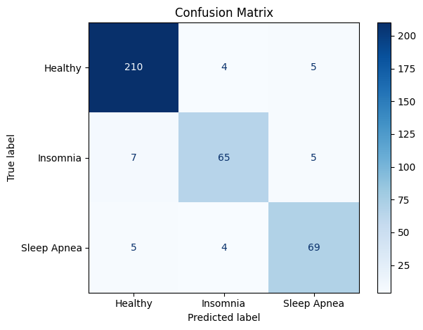
Şekil 1: XGBoost Modelinin Karışıklık Matrisi
Şekil 1’de sunulan karışıklık matrisi, modelin üç sınıfı da yüksek doğrulukla ayırt edebildiğini göstermektedir. Healthy bireylerin büyük çoğunluğu doğru biçimde sınıflandırılmış (210/219), yalnızca sınırlı sayıda örnek diğer sınıflara karışmıştır. Benzer şekilde, Insomnia ve Sleep Apnea sınıflarında da doğru sınıflandırma oranlarının yüksek olduğu, hataların ise görece düşük ve dengeli dağıldığı gözlenmektedir. Genel olarak elde edilen sonuçlar, modelin tüm sınıflar arasında tutarlı ve güvenilir bir sınıflandırma performansı sergilediğini göstermektedir.
Veri setindeki sınıf dengesizliğinin model başarısı üzerindeki etkisini analiz etmek amacıyla; çalışmanın genel performansında en yüksek başarıyı sergileyen XGBoost algoritması temel model olarak seçilmiştir. Farklı veri dengeleme stratejilerinin XGBoost modelinin performansı üzerindeki doğrudan etkileri Tablo 2’de sunulmuştur.
Tablo 2: Veri Dengeleme Tekniklerine Göre XGBoost Modelinin Performans Analizi
Dengeleme Yöntemi | Accuracy | Precision | Recall | F1-Score | ROC-AUC
Dengesiz (Orijinal) | 0.9195 | 0.9099 | 0.8958 | 0.8981 | 0.9189
SMOTE | 0.9141 | 0.9039 | 0.8928 | 0.8932 | 0.9150
ADASYN | 0.9060 | 0.8883 | 0.8823 | 0.8807 | 0.9127
SMOTE+Tomek | 0.9141 | 0.9039 | 0.8928 | 0.8932 | 0.9152
SMOTE+ENN | 0.8900 | 0.8697 | 0.8732 | 0.8664 | 0.9298

Tablo 2 incelendiğinde; XGBoost algoritmasının orijinal veri setindeki doğal dengesizliğe karşı, sentetik veri artırma yöntemlerine kıyasla daha dirençli bir performans sergilediği saptanmıştır. Sentetik veri üretim yöntemleri olan SMOTE ve ADASYN’ın, modelin Precision (Kesinlik) değerlerinde düşüşe neden olduğu gözlemlenmiştir. Bu durum, yapay örneklerin sınıf sınırlarını belirsizleştirerek yanlış pozitif tahmin oranını artırdığını ortaya koymaktadır. Özellikle hibrit yöntemlerden biri olan SMOTE+ENN senaryosu, ROC-AUC değerinde (0.9298) ufak bir iyileşme sağlasa da, Precision (0.8697) ve Accuracy (0.8900) metriklerinde en düşük performansı sergilemiştir.
XGBoost’un orijinal veri seti üzerinde herhangi bir dengeleme işlemine ihtiyaç duymadan en yüksek Precision (0.9099) ve Accuracy (%91.95) değerlerini sunması; modelin hata maliyetlerini içsel mekanizmalarıyla dengeli bir şekilde yönetebildiğini kanıtlamaktadır. Elde edilen yüksek kesinlik (Precision) oranı, geliştirilen modelin sağlıklı bireyleri hatalı etiketleme riskinin düşük olduğunu ve klinik güvenilirliğinin yükseldiğini doğrulamaktadır. Sonuç olarak, klinik teşhis başarısı için kritik öneme sahip olan metriklerin (Accuracy, Precision ve F1-Score) bütününde en kararlı ve dengeli (optimum) performansı sunan XGBoost (Dengesiz/Orijinal) senaryosu, çalışmanın nihai modeli olarak belirlenmiştir.
XGBoost gibi karmaşık makine öğrenmesi modelleri, yüksek tahmin başarısı sunmalarına rağmen karar verme süreçlerinin karmaşıklığı nedeniyle genellikle birer “kara kutu” (black box) olarak değerlendirilmektedir. Klinik bir karar destek sisteminde modelin sadece “ne” tahmin ettiğini değil, bu tahmine “nasıl” ulaştığını bilmek hayati önem taşımaktadır. Bu amaçla, modelin karar mekanizmasını şeffaflaştırmak ve tahminleme sürecinde hangi yaşam tarzı ile fizyolojik parametrelerin belirleyici olduğunu analiz etmek amacıyla; oyun teorisi tabanlı SHAP [33] analizi kullanılmış ve sonuçlar Şekil 2’de sunulmuştur. Bu analiz, modelin her bir değişken için atadığı katkı paylarını hem büyüklük hem de etki yönü açısından görselleştirerek tahmin sonuçlarının yorumlanabilirliğini artırmaktadır.
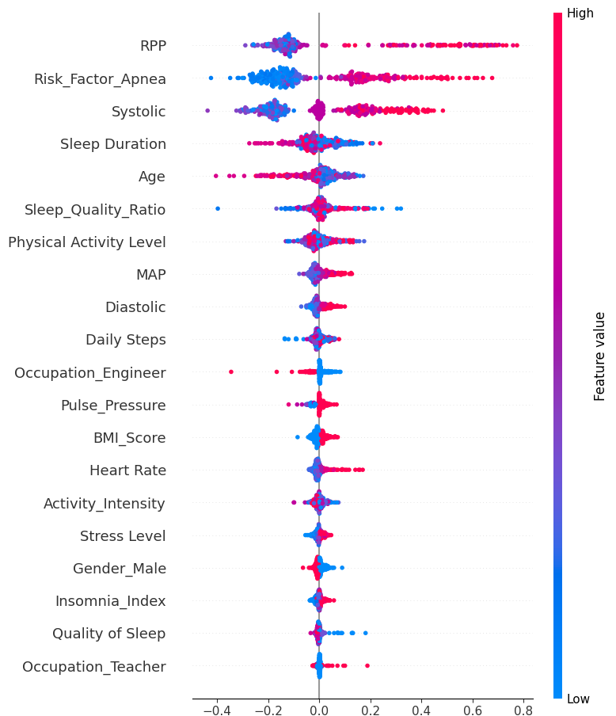 | 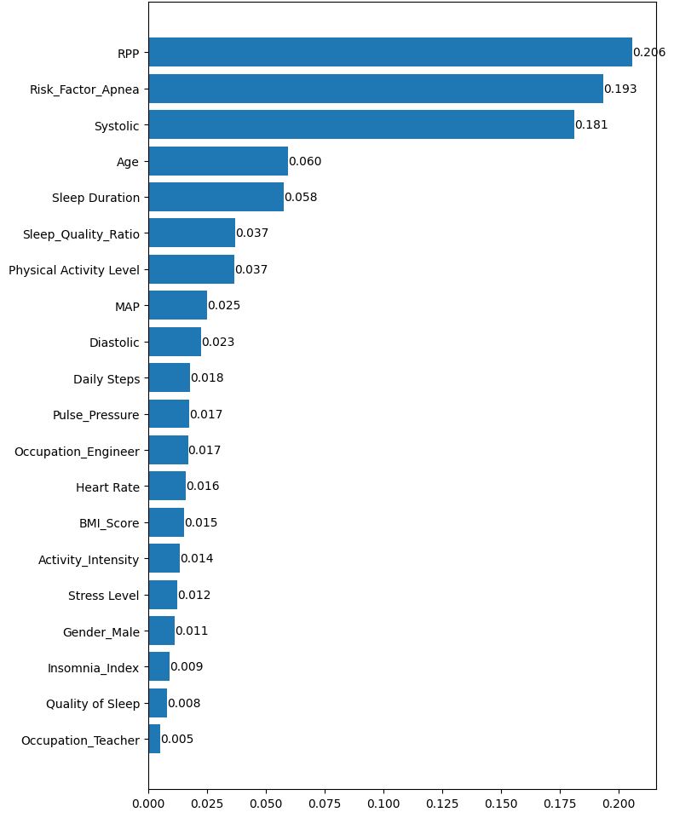
(a) | (b)
Şekil 2: SHAP Analizi a) SHAP Beeswarm plot b) Mean absolute SHAP values showing feature importance
Özniteliklerin model üzerindeki etkisi, yönü ve dağılımı Şekil 2a’daki beeswarm grafiğinde sunulmuştur. SHAP analizi kapsamında, ortalama mutlak SHAP değerlerine göre model tahminlerine en yüksek katkıyı sağlayan değişken olarak öne çıkan RPP (Rate Pressure Product) için, yüksek değerlerin (pembe noktalar) pozitif SHAP alanında yoğunlaşması, artmış kardiyovasküler yük ile uyku bozukluğu olasılığı arasında güçlü bir ilişki bulunduğunu göstermektedir. Benzer şekilde, Sleep Duration (Uyku Süresi) değişkeninde yüksek değerlerin negatif SHAP bölgesinde yer alması, yeterli uyku süresinin uyku bozukluğu olasılığıyla ters yönlü ilişkili olduğunu ortaya koymaktadır. Bu dağılımlar, modelin girdiler ile çıktı arasındaki ilişkileri tutarlı ve klinik açıdan anlamlı örüntüler üzerinden öğrendiğini göstermektedir.
Bu bireysel etkilerin genel bir özeti olan Şekil 2b’deki ortalama mutlak SHAP önem skorları incelendiğinde, özellik mühendisliği sürecinin modele anlamlı katkı sağladığı görülmektedir. Model açısından en yüksek öneme sahip özniteliğin, ham değişkenlerden ziyade tarafımızca türetilen RPP (0.206) olduğu; bunu yine türetilmiş bir gösterge olan Risk Factor Apnea ve sistolik kan basıncı değişkenlerinin izlediği belirlenmiştir. RPP, MAP ve Pulse Pressure gibi türetilmiş değişkenlerin üst sıralarda yer alması, modelin klinik açıdan daha bütüncül bilgi sunan özniteliklere daha fazla ağırlık verdiğini göstermektedir.
Elde edilen bulgular doğrultusunda, SHAP analizi XGBoost modelinin karar mekanizmasının yorumlanabilirliğini artırmış, model çıktılarını klinik bilgiyle uyumlu biçimde açıklamayı mümkün kılmıştır. Özellikle özellik mühendisliği aşamasında türetilen değişkenlerin yüksek SHAP katkı değerlerine sahip olması, geliştirilen yaklaşımın erken tanı süreçlerinde yorumlanabilir ve güvenilir bir karar destek çerçevesi sunduğunu göstermektedir.

5. SONUÇ
Bu çalışmada, uyku bozukluklarının (Insomnia ve Uyku Apnesi) invaziv olmayan yöntemlerle, yalnızca günlük yaşam alışkanlıkları ve temel fizyolojik ölçümler kullanılarak yüksek doğrulukla tespit edilebileceği ortaya konmuştur. Deneysel sonuçlar, XGBoost algoritmasının %91.95 doğruluk oranıyla karmaşık klinik veriler üzerinde en yüksek genelleme yeteneğine sahip model olduğunu göstermiştir.
Çalışmanın en özgün katkısı, özellik mühendisliği (feature engineering) aşamasında türetilen özniteliklerin ham özniteliklerden daha yüksek bir tanısal güce sahip olduğunun saptanmasıdır. SHAP analizi ile gerçekleştirilen açıklanabilirlik incelemesi, modelin bir “kara kutu” (black box) olmaktan çıkarılmasını sağlamış ve karar mekanizmasının merkezine türetilmiş parametreleri yerleştirdiğini göstermiştir. Özellikle RPP özniteliğinin en güçlü belirleyici olarak ortaya çıkması ve uyku süresi ile risk arasındaki ters ilişkinin model tarafından doğru kavranması, sistemin matematiksel bir ezberden ziyade klinik bir nedensellik ilişkisi kurduğunu ispatlamıştır.
Elde edilen yüksek başarı oranları ve modelin yorumlanabilir yapısı, geliştirilen sistemin uzman hekimler için güvenilir bir klinik karar destek mekanizması olma potansiyelini göstermiştir.

REFERANSLAR
[1] Centers for Disease Control and Prevention. About Sleep [Internet]. Atlanta: CDC; [reviewed 2024 May 15; cited 2025 Dec 6]. Available from: https://www.cdc.gov/sleep/about/index.html
[2] National Heart, Lung, and Blood Institute. Sleep Deprivation and Deficiency [Internet]. Bethesda (MD): NHLBI; [updated 2022 Mar 24; cited 2025 Dec 6]. Available from: https://www.nhlbi.nih.gov/health/sleep-deprivation
[3] National Heart, Lung, and Blood Institute. Sleep Apnea [Internet]. Bethesda (MD): NHLBI; [updated 2025 Jan 9; cited 2025 Dec 6]. Available from: https://www.nhlbi.nih.gov/health/sleep-apnea
[4] National Heart, Lung, and Blood Institute. Insomnia [Internet]. Bethesda (MD): NHLBI; [updated 2022 Mar 24; cited 2025 Dec 6]. Available from: https://www.nhlbi.nih.gov/health/insomnia
[5] National Heart, Lung, and Blood Institute. Sleep Studies [Internet]. Bethesda (MD): NHLBI; [updated 2022 Mar 24; cited 2025 Dec 6]. Available from: https://www.nhlbi.nih.gov/health/sleep-studies
[6] A. Taher and W. I. Z. Ayon, "Exploring Sleep Disorders: A Comparative Analysis of Machine Learning Algorithms on Sleep Health and Lifestyle Data," in 2024 IEEE International Conference on Power, Electrical, Electronics and Industrial Applications (PEEIACON), Rajshahi, Bangladesh, 2024, pp. 71–75, doi:10.1109/PEEIACON63629.2024.10800593
[7] E. T. Attar, "Detailed evaluation of sleep apnea using heart rate variability: a machine learning and statistical method using ECG data," Frontiers in Neurology, vol. 16, Art. no. 1636983, Sep. 2025, doi: 10.3389/fneur.2025.1636983.
[8] H. K. Sari et al., "Machine Learning-Based Prediction of Sleep Disorders from Lifestyle and Physiological Data: A Cross-Occupational Study," Jurnal Teknologi, vol. 25, no. 2, pp. 172–180, Aug. 2025, doi: 10.30811/teknologi.v25i2.7507
[9] Dritsas E, Trigka M. Utilizing Multi-Class Classification Methods for Automated Sleep Disorder Prediction. Information. 2024;15(8):426. [cited 2025 Dec 6]. Available from: https://doi.org/10.3390/info15080426
[10] T. S. Alshammari, "Applying Machine Learning Algorithms for the Classification of Sleep Disorders," IEEE Access, vol. 12, pp. 36110–36121, Mar. 2024, doi: 10.1109/ACCESS.2024.3374408
[11] L. Ravikumar and P. K. Bhansali, "Sleep Disorder Prediction Using Machine Learning," International Journal of Engineering Technology Research & Management, vol. 09, no. 07, pp. 848–857, Jul. 2025.
[12] M. A. Rahman et al., "Improving Sleep Disorder Diagnosis Through Optimized Machine Learning Approaches," IEEE Access, vol. 13, pp. 20989–21004, Jan. 2025, doi: 10.1109/ACCESS.2025.3535535.
[13] X. Wang et al., "Development and validation of an explainable machine learning model for predicting the risk of sleep disorders in older adults with multimorbidity: a cross-sectional study," Frontiers in Public Health, vol. 13, Art. no. 1619406, Aug. 2025, doi: 10.3389/fpubh.2025.1619406.
[14] uom190346a, "Sleep Health and Lifestyle Dataset," Kaggle, 2023. [Online]. Available: https://www.kaggle.com/datasets/uom190346a/sleep-health-and-lifestyle-dataset [Accessed: 24-Nov-2025].
[15] P. Mansukhani, N. Covassin, and V. K. Somers, “Neurological sleep disorders and blood pressure: Current evidence,” Hypertension, vol. 74, no. 4, pp. 726–732, Oct. 2019, doi: 10.1161/HYPERTENSIONAHA.119.13456. [Çevrimiçi]. Erişim: https://www.ahajournals.org/doi/epub/10.1161/HYPERTENSIONAHA.119.13456
[16] R. E. Klabunde, "Pulse pressure," in Cardiovascular Physiology Concepts, 2nd ed. Philadelphia, PA: Lippincott Williams & Wilkins, 2011, pp. 97-98.
[17] R. E. Klabunde, "Mean arterial pressure," in Cardiovascular Physiology Concepts, 2nd ed. Philadelphia, PA: Lippincott Williams & Wilkins, 2011, pp. 96-97.
[18] G. F. Fletcher et al., "Exercise standards for testing and training: a statement for healthcare professionals from the American Heart Association," Circulation, vol. 104, no. 14, pp. 1694-1740, Oct. 2001.
[19] L. Breiman, "Random Forests," Machine Learning, vol. 45, no. 1, pp. 5–32, 2001. DOI: 10.1023/A:1010933404324
[20] J. H. Friedman, "Greedy function approximation: A gradient boosting machine," The Annals of Statistics, vol. 29, no. 5, pp. 1189–1232, 2001. DOI: 10.1214/aos/1013203451
[21] T. Chen ve C. Guestrin, "XGBoost: A Scalable Tree Boosting System," Proceedings of the 22nd ACM SIGKDD International Conference on Knowledge Discovery and Data Mining, pp. 785–794, 2016. DOI: 10.1145/2939672.2939785
[22] G. Ke, Q. Meng, T. Finley, T. Wang, W. Chen, W. Ma, Q. Ye ve T. Y. Liu, "LightGBM: A Highly Efficient Gradient Boosting Decision Tree," Advances in Neural Information Processing Systems (NIPS 2017), vol. 30, pp. 3146–3154, 2017.
[23] D. R. Cox, "The Regression Analysis of Binary Sequences," Journal of the Royal Statistical Society: Series B (Methodological), vol. 20, no. 2, pp. 215–232, 1958. DOI: 10.1111/j.2517-6161.1958.tb00292.x
[24] C. Cortes ve V. Vapnik, "Support-vector networks," Machine Learning, vol. 20, no. 3, pp. 273–297, 1995. DOI: 10.1007/BF00994018
[25] E. Fix ve J. L. Hodges Jr., "Discriminatory Analysis. Nonparametric Discrimination: Consistency Properties," International Statistical Review, vol. 57, no. 3, pp. 238–247, 1989.
[26] J. R. Quinlan, "Induction of decision trees," Machine Learning, vol. 1, no. 1, pp. 81–106, 1986. DOI: 10.1007/BF00116251
[27] N. V. Chawla, K. W. Bowyer, L. O. Hall ve W. P. Kegelmeyer, "SMOTE: Synthetic Minority Over-sampling Technique," Journal of Artificial Intelligence Research, vol. 16, pp. 321–357, 2002. DOI: 10.1613/jair.953
[28] H. He, Y. Bai, E. A. Garcia ve S. Li, "ADASYN: Adaptive synthetic sampling approach for imbalanced learning," 2008 IEEE International Joint Conference on Neural Networks (IEEE World Congress on Computational Intelligence), pp. 1322–1328, 2008. DOI: 10.1109/IJCNN.2008.4633969
[29] I. Tomek, "Two modifications of CNN," IEEE Transactions on Systems, Man, and Cybernetics, vol. SMC-6, no. 11, pp. 769–772, 1976. DOI: 10.1109/TSMC.1976.4309452
[30] D. L. Wilson, "Asymptotic Properties of Nearest Neighbor Rules Using Edited Data," IEEE Transactions on Systems, Man, and Cybernetics, vol. SMC-2, no. 3, pp. 408–421, 1972. DOI: 10.1109/TSMC.1972.4309137
[31] G. E. A. P. A. Batista, R. J. G. B. Prati ve M. C. Monard, "A Study of the Behavior of Several Methods for Balancing Machine Learning Training Data," ACM SIGKDD Explorations Newsletter, vol. 6, no. 1, pp. 20–29, 2004. DOI: 10.1145/1007730.1007735
[32] M. Sokolova ve G. Lapalme, "A systematic analysis of performance measures for classification tasks," Information Processing & Management, vol. 45, no. 4, pp. 427–437, 2009. DOI: 10.1016/j.ipm.2009.03.002
[33] S. M. Lundberg ve S. I. Lee, "A Unified Approach to Interpreting Model Predictions," Advances in Neural Information Processing Systems (NIPS 2017), vol. 30, pp. 4765–4774, 2017. DOI: 10.48550/arXiv.1705.07874

